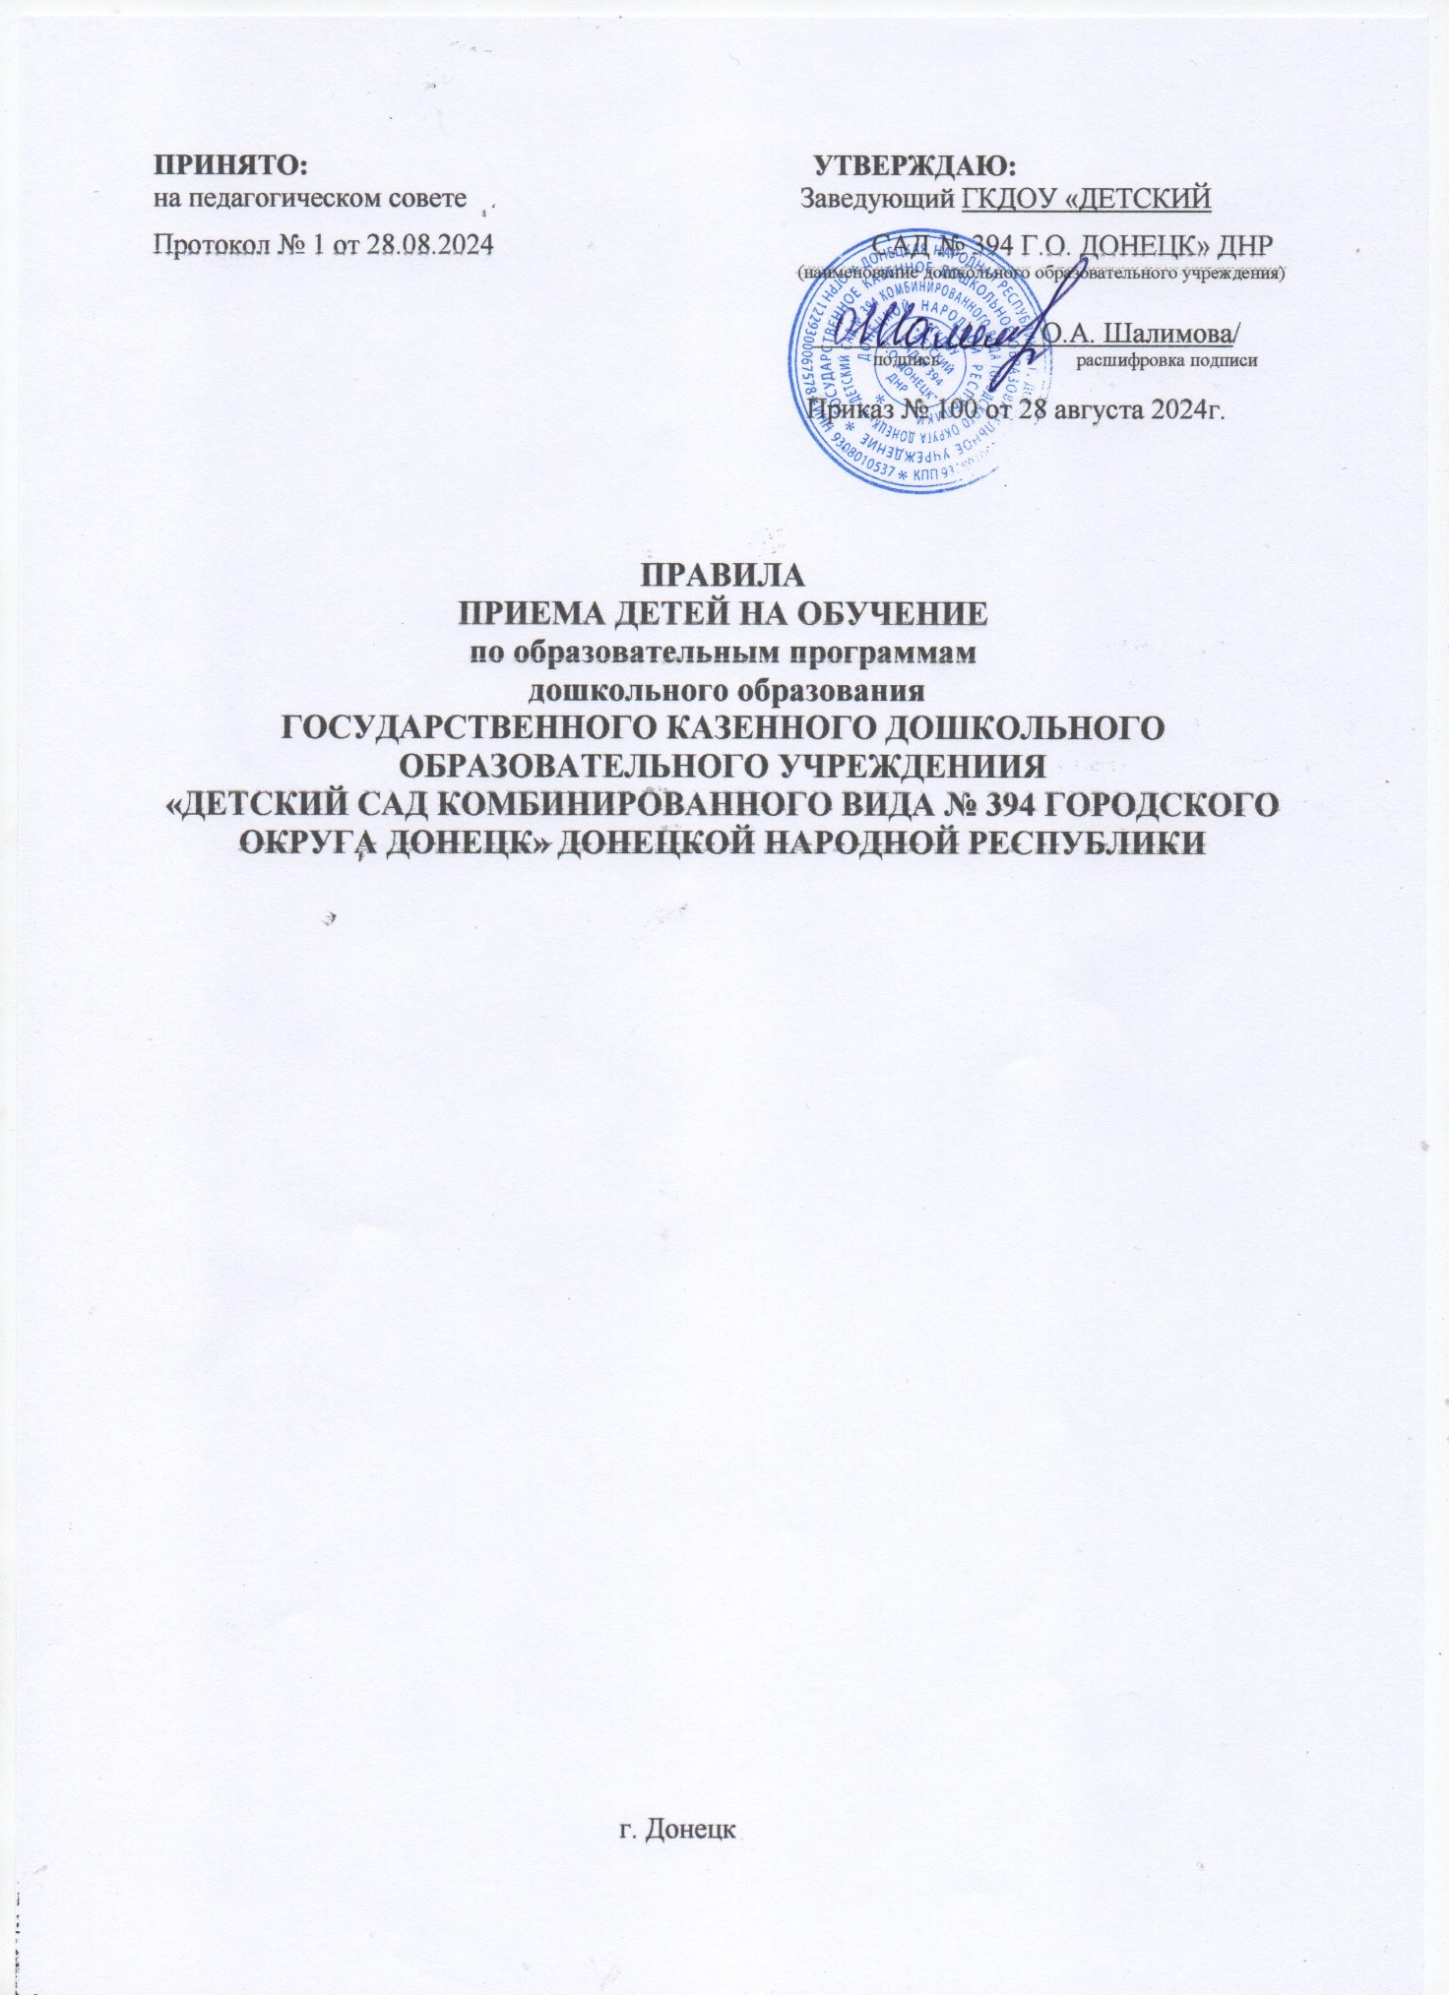

1. Настоящие Правила приема на обучение по образовательным программам дошкольного образования (далее - Правила) ГОСУДАРСТВЕНОГО КАЗЕННОГО ДОШКОЛЬНОГО ОБРАЗОВАТЕЛЬНОГО УЧРЕЖДЕНИЯ «ДЕТСКИЙ САД № 394 КОМБИНИРОВАННОГО ВИДА ГОРОДСКОГО ОКРУГА ДОНЕЦК» ДОНЕЦКОЙ НАРОДНОЙ РЕСПУБЛИКИ определяют правила приема граждан Российской Федерации в ГОСУДАРСТВЕННОЕ КАЗЕННОЕ ДОШКОЛЬНОЕ ОБРАЗОВАТЕЛЬНОЕ УЧРЕЖДЕНИЯ «ДЕТСКИЙ САД № 394 КОМБИНИРОВАННОГО ВИДА ГОРОДСКОГО ОКРУГА ДОНЕЦК» ДОНЕЦКОЙ НАРОДНОЙ РЕСПУБЛИКИ (далее - ДОУ), осуществляющее образовательную деятельность по образовательным программам дошкольного образования.

2. Прием иностранных граждан и лиц без гражданства, в том числе соотечественников за рубежом, в образовательные организации за счет бюджетных ассигнований федерального бюджета, бюджетов субъектов Российской Федерации и местных бюджетов осуществляется в соответствии с международными договорами Российской Федерации, Федеральным законом от 29 декабря 2012 г. N 273-ФЗ "Об образовании в Российской Федерации" (Собрание законодательства Российской Федерации, 2012, №53, ст.7598; 2020, №9, ст. 1137) и настоящими Правилами.

3. Правила разработаны в соответствии с:

- Федеральным законом от 29.12.2012 г. № 273- ФЗ «Об образовании в Российской Федерации»,

- Приказом Минпросвещения Российской Федерации № 236 от 15.05.2020 «Об утверждении Порядка приема на обучение по образовательным программам дошкольного образования»,

- СП 2.4.3648-20 «Санитарно-эпидемиологические требования к организации воспитания и обучения, отдыха и оздоровления детей и молодёжи», утверждённых постановлением Главного государственного санитарного врача РФ от 28.09.2020 № 28,

- СанПиН 1.2.3685-21 «Гигиенические нормативы и требования к обеспечению безопасности и (или) безвредности для человека факторов среды обитания» утвержденных постановлением Главного государственного санитарного врача РФ от 28.01.2021 г. №2,

- Уставом ГКДОУ «ДЕТСКИЙ САД № 394 Г. О.ДОНЕЦК» ДНР.

В соответствии со статьей 9 Федерального закона от 29 декабря 2012 г. № 273-ФЗ «Об образовании в Российской Федерации» (далее - Федеральный закон об образовании) к полномочиям органов местного самоуправления муниципальных районов и городских округов по решению вопросов местного значения в сфере образования относятся в том числе:

- организация предоставления общедоступного и бесплатного дошкольного образования по образовательным программам дошкольного образования в муниципальных образовательных организациях (за исключением полномочий по финансовому обеспечению реализации основных общеобразовательных программ в соответствии с федеральными государственными образовательными стандартами);

- учет детей, подлежащих обучению по образовательным программам дошкольного образования, закрепление муниципальных образовательных организаций за конкретными территориями муниципального района, городского округа.

Согласно части 5 статьи 63 Федерального закона об образовании органы местного самоуправления муниципальных районов и городских округов ведут учет детей, имеющих право на получение общего образования каждого уровня и проживающих на территориях соответствующих муниципальных образований, и форм получения образования, определенных родителями (законными представителями) детей.

Вопросы учета детей регламентируются региональными нормативными правовыми актами в рамках оказания государственной или муниципальной услуги.

Услуга по постановке на учет включена в Перечень услуг, оказываемых государственными и муниципальными учреждениями и другими организациями, в которых размещается государственное задание (заказ) или муниципальное задание (заказ), подлежащих включению в реестры государственных или муниципальных услуг и предоставляемых в электронной форме (распоряжение Правительства Российской Федерации от 25 апреля 2011 г. № 729-р), а также в Сводный перечень первоочередных государственных и муниципальных услуг, предоставляемых органами исполнительной власти субъектов Российской Федерации и органами местного самоуправления в электронном виде, а также услуг, предоставляемых в электронном виде учреждениями и организациями субъектов Российской Федерации и муниципальными учреждениями и организациями (Приложение №1 к распоряжению Правительства Российской Федерации от 17 декабря 2009 г. № 1993-р).

При этом нормативное правовое регулирование отношений, возникающих в связи с предоставлением государственных и муниципальных услуг, осуществляется в соответствии с Федеральным законом от 27 июля 2010 г. № 210-ФЗ «Об организации предоставления государственных и муниципальных услуг».

Согласно пунктам 8 и 17 Порядка приема на обучение по образовательным программам дошкольного образования, утвержденного приказом Минобрнауки России от 8 апреля 2014 г. № 293, в рамках реализации государственной и муниципальной услуги, предоставляемой органами исполнительной власти субъектов Российской Федерации и органами местного самоуправления, по приему заявлений, постановке на учет и зачислению детей в образовательные организации, реализующие основную образовательную программу дошкольного образования, прием осуществляется в ту образовательную организацию, реализующую основную образовательную программу дошкольного образования, в которую ребенок был распределен (направлен). Снятие с учета детей, нуждающихся в предоставлении места, возможно только после издания распорядительного акта о зачислении.

При регламентации учета детей, нуждающихся в предоставлении места в образовательной организации, необходимо иметь в виду, что права для отдельных категорий граждан на внеочередное (первоочередное) обеспечение их детей местами в дошкольных образовательных организациях предусмотрены на уровне федерального законодательства и должны учитываться на уровне регионального законодательства.

Согласно части 3 статьи 67 Федерального закона об образовании правила приема в государственные и муниципальные образовательные организации на обучение по основным общеобразовательным программам должны обеспечивать также прием в образовательную организацию граждан, имеющих право на получение общего образования соответствующего уровня и проживающих на территории, за которой закреплена указанная образовательная организация.

Внеочередной (первоочередной) прием в дошкольные образовательные организации должен реализовываться с учетом принципа закрепления образовательных организаций за конкретными территориями.

На уровне федерального законодательства право на внеочередное (первоочередное) предоставление мест в дошкольных образовательных организациях предусмотрено как социальная мера поддержки отдельных категорий:

- для прокуроров (пункт 5 статьи 44 Закона Российской Федерации от 17 января 1992 г. № 2202- «О прокуратуре Российской Федерации»);

- для судей (пункт 3 статьи 19 Закона Российской Федерации от 26 июня 1992 г. №3132-1 «О статусе судей в Российской Федерации»);

- для сотрудников Следственного комитета Российской Федерации (часть 25 статьи 35 Федерального закона от 28 декабря 2010 г. № 403-ФЗ «О Следственном комитете Российской Федерации»);

- для военнослужащих, проходящих военную службу по контракту, уволенных с военной службы при достижении ими предельного возраста пребывания на военной службе, по состоянию здоровья или в связи с организационно-штатными мероприятиями (пункт 6 статьи 19 Федерального закона от 27 мая 1998 г. № 76-ФЗ «О статусе военнослужащих»);

- для сотрудников полиции и некоторых иных категорий указанных граждан (часть 6 статьи 46 Федерального закона от 7 февраля 2011 г. № З-ФЗ «О полиции»);

- для сотрудников учреждений и органов уголовно-исполнительной системы, федеральной противопожарной службы Государственной противопожарной службы, органов по контролю за оборотом наркотических средств и психотропных веществ; и таможенных органов Российской Федерации и некоторых иных категорий указанных граждан (часть 14 статьи 3 Федерального закона от 30 декабря 2012 г. № 283-ФЗ «О социальных гарантиях сотрудникам некоторых федеральных органов исполнительной власти и внесении изменений в отдельные законодательные акты Российской Федерации»)

К полномочиям органов государственной власти субъекта Российской Федерации по предметам совместного ведения, осуществляемым данными органами самостоятельно за счет средств бюджета субъекта Российской Федерации (за исключением субвенций из федерального бюджета), относятся:

- обеспечение государственных гарантий реализации прав на получение общедоступного и бесплатного дошкольного образования в муниципальных дошкольных образовательных организациях, общедоступного и бесплатного дошкольного, начального общего, основного общего, среднего общего образования в муниципальных общеобразовательных организациях, обеспечение дополнительного образования детей в муниципальных общеобразовательных организациях посредством предоставления субвенций местным бюджетам, включая расходы на оплату труда, приобретение учебников и учебных пособий, средств обучения^ игр, игрушек (за исключением расходов на содержание зданий и оплату коммунальных услуг), в соответствии с нормативами, определяемыми органами государственной власти субъектов Российской Федерации (пункт 3 части 1 статьи 8 Федерального закона об образовании, подпункт 13 пункта 2 статьи 26.3 Федерального закона от 6 октября 1999 г. № 184-ФЗ «Об общих принципах организации законодательных (представительных) и исполнительных органов государственной власти субъектов Российской Федерации»);

- меры социальной поддержки и социального обслуживания в отношении отдельных категорий граждан, в том числе многодетных семей, одиноких родителей.

Кроме того, органы государственной власти субъектов Российской Федерации вправе законами субъектов Российской Федерации наделять органы местного самоуправления поселений, муниципальных районов и городских округов полномочиями по предоставлению мер социальной поддержки для граждан, подвергшихся воздействию радиации вследствие чернобыльской катастрофы, граждан, эвакуированных из зоны отчуждения и переселенных (переселяемых) из зоны отселения, граждан из подразделений особого риска (пункт 12 статьи 14, пункт 12 статьи 17 Закона Российской Федерации от 15 мая 1991 г. № 1244-1 «О социальной защите граждан, подвергшихся воздействию радиации вследствие катастрофы на Чернобыльской АЭС», постановление Верховного Совета Российской Федерации от 27 декабря 1991 г. № 2123-1 «О распространении действия Закона РСФСР «О социальной защите граждан, подвергшихся воздействию радиации вследствие катастрофы на Чернобыльской АЭС» на граждан из подразделений особого риска»).

Для отдельных категорий граждан первоочередной прием устанавливается законодательством субъекта Российской Федерации на основании указов Президента Российской Федерации:

- для детей из многодетных семей (подпункт «б» пункта 1 Указа Президента Российской Федерации от 5 мая 1992 г. № 431 «О мерах по социальной поддержке семей»);

- для детей-инвалидов и детей, один из родителей которых является инвалидом (пункт 1 Указа Президента Российской Федерации от 2 октября 1992 г. № 1157 «О дополнительных мерах государственной поддержки инвалидов»).

4. Правила приёма на обучение в ДОУ обеспечивают прием в ГКДОУ всех граждан, имеющих право на получение дошкольного образования, в том числе прием граждан, имеющих право на получение дошкольного образования и проживающих на территории, за которой закреплено ДОУ (далее - закрепленная территория). Проживающие в одной семье и имеющие общее место жительства дети имеют право преимущественного приема в ДОУ, в котором обучаются их братья и (или) сестры.

5. В приеме в ДОУ может быть отказано только по причине отсутствия свободных мест. В случае отсутствия мест в ДОУ родители (законные представители) ребенка для решения вопроса о его устройстве в другую общеобразовательную организацию обращаются непосредственно в орган местного самоуправления, осуществляющий управление в сфере образования.

6. При приеме ребенка, ДОУ знакомит родителей (законных представителей) ребенка с Уставом ДОУ, лицензией на осуществление образовательной деятельности, с образовательными программами и другими документами, регламентирующими организацию и осуществление образовательной деятельности, права и обязанности воспитанников.

Копии указанных документов, информация о сроках приема документов, указанных в пункте 9 настоящих Правил, размещаются на информационном стенде ДОУ и на официальном сайте ДОУ в информационно--­телекоммуникационной сети "Интернет".

Факт ознакомления родителей (законных представителей) ребенка, в том числе через официальный сайт ДОУ, с указанными документами фиксируется в заявлении о приеме в ДОУ (Приложение 1) и заверяется личной подписью родителей (законных представителей) ребенка.

7. Прием в ДОУ осуществляется в течение всего календарного года при наличии свободных мест.

8. Прием в ДОУ осуществляется по направлению органа местного самоуправления посредством использования региональных информационных систем.

Документы о приеме подаются в ДОУ, в которую получено направление в рамках реализации государственной и муниципальной услуги, предоставляемой органами местного самоуправления, по приему заявлений, постановке на учет и зачислению детей в образовательные организации, реализующие основную образовательную программу дошкольного образования.

По решению органа местного самоуправления родителю (законному представителю) ребенка предоставляется на бумажном носителе и (или) в электронной форме через единый портал государственных и муниципальных услуг (функций) и (или) региональные порталы государственных и муниципальных услуг (функций) следующая информация:

1) о заявлениях для направления и приема (индивидуальный номер и дата подачи заявления);

2) о статусах обработки заявлений, об основаниях их изменения и комментарии к ним;

3) о последовательности предоставления места в муниципальной образовательной организации;

4) о документе о предоставлении места в муниципальной образовательной организации;

5) о документе о зачислении ребенка в муниципальную образовательную организацию

9. Направление и прием в ДОУ осуществляются по личному заявлению родителя (законного представителя) ребенка.

Заявление для направления в муниципальную образовательную организацию представляется в орган местного самоуправления на бумажном носителе и (или) в электронной форме через единый портал государственных и муниципальных услуг (функций) и (или) региональные порталы государственных и муниципальных услуг (функций).

Заявление о приеме представляется в ДОУ на бумажном носителе и (или) в электронной форме через единый портал государственных и муниципальных услуг (функций) и (или) региональные порталы государственных и муниципальных услуг (функций).

В заявлении для направления и (или) приема родителями (законными представителями) ребенка указываются следующие сведения:

а) фамилия, имя, отчество (последнее - при наличии) ребенка;

6) дата рождения ребенка;

в) реквизиты свидетельства о рождении ребенка;

г) адрес места жительства (места пребывания, места фактического проживания) ребенка;

д) фамилия, имя, отчество (последнее - при наличии) родителей (законных представителей) ребенка;

е) реквизиты документа, удостоверяющего личность родителя (законного представителя) ребенка;

ж) реквизиты документа, подтверждающего установление опеки (при наличии);

з) адрес электронной почты, номер телефона (при наличии) родителей (законных представителей) ребенка;

и) о выборе языка образования, родного языка из числа языков народов Российской Федерации, в том числе русского языка как родного языка;

к) о потребности в обучении ребенка по адаптированной образовательной программе дошкольного образования и (или) в создании специальных условий для организации обучения и воспитания ребенка- инвалида в соответствии с индивидуальной программой реабилитации инвалида (при наличии);

л) о направленности дошкольной группы;

м) о необходимом режиме пребывания ребенка;

н) о желаемой дате приема на обучение.

В заявлении для направления родителями (законными представителями) ребенка дополнительно указываются сведения о муниципальных образовательных организациях, выбранных для приема, и о наличии права на специальные меры поддержки (гарантии) отдельных категорий граждан и их семей (при необходимости).

При наличии у ребенка братьев и (или) сестер, проживающих в одной с ним семье и имеющих общее с ним место жительства, обучающихся в муниципальной образовательной организации, выбранной родителем (законным представителем) для приема ребенка, его родители (законные представители) дополнительно в заявлении для направления указывают фамилию(-ии), имя (имена), отчество(-а) (последнее - при наличии) братьев и (или) сестер.

Для направления и/или приема в МБДОУ родители (законные представители) ребенка предъявляют следующие документы:

- документ, удостоверяющий личность родителя (законного представителя) ребенка, либо документ, удостоверяющий личность иностранного гражданина или лица без гражданства в Российской Федерации в соответствии со статьей 10 Федерального закона от 25 июля 2002 г. N 115- ФЗ "О правовом положении иностранных граждан в Российской Федерации" (Собрание законодательства Российской Федерации, 2002, N 30, ст. 3032);

- документ, подтверждающий установление опеки (при необходимости);

- документ психолого - медико - педагогической комиссии (при необходимости);

- документ, подтверждающий потребность в обучении в группе оздоровительной направленности (при необходимости).

Для направления родители (законные представители) ребёнка дополнительно предъявляют документ, подтверждающий наличие права на специальные меры поддержки (гарантии) отдельных категорий граждан и их семей (при необходимости), а также вправе предъявить свидетельство о рождении ребёнка, выданное на территории Российской Федерации, и свидетельство о регистрации по месту жительства или по месту пребывания на закреплённой территории по собственной инициативе. При отсутствии регистрации по месту жительства или по месту пребывания на закреплённой территории родитель (законный представитель) ребёнка предъявляет документ, содержащий сведения о месте пребывания, месте фактического проживания ребёнка.

Родители (законные представители) ребенка, являющиеся иностранными гражданами или лицами без гражданства, дополнительно предъявляют документ, подтверждающий право заявителя на пребывание в Российской Федерации. Иностранные граждане и лица без гражданства все документы представляют на русском языке или вместе с заверенным переводом на русский язык.

Для приема родители (законные представители) ребенка дополнительно предъявляют в ДОУ свидетельство о рождении ребенка (для родителей (законных представителей ребенка - граждан Российской Федерации), свидетельство о регистрации ребенка по месту жительства или по месту пребывания на закрепленной территории или документ, содержащий

сведения о месте пребывания, месте фактического проживания ребенка, медицинское заключение.

Копии предъявляемых при приеме документов хранятся в ДОУ.

10. Дети с ограниченными возможностями здоровья принимаются на обучение по адаптированной образовательной программе дошкольного образования только с согласия родителей (законных представителей) ребенка и на основании рекомендаций психолого-медико-педагогической комиссии.

11. Требование представления иных документов для приема детей в ДОУ в части, не урегулированной законодательством об образовании, не допускается.

12. Заявление о приеме в ДОУ и копии документов регистрируются заведующим детским садом или уполномоченным им должностным лицом, ответственным за прием документов, в журнале приема заявлений о приеме в ДОУ. После регистрации родителю (законному представителю) ребенка выдается документ, заверенный подписью должностного лица ДОУ, ответственного за прием документов, содержащий индивидуальный номер заявления и перечень представленных при приеме документов (приложение 2).

13. Ребенок, родители (законные представители) которого не представили необходимые для приема документы в соответствии с пунктом 9 настоящих Правил, остается на учете и направляется в муниципальную образовательную организацию после подтверждения родителем (законным представителем) нуждаемости в предоставлении места.

14. После приема документов, указанных в пункте 9 настоящих Правил, ДОУ заключает договор об образовании по образовательным программам дошкольного образования (далее - договор) с родителями (законными представителями) ребенка.

15. Заведующий детским садом издает приказ о зачислении ребенка в ДОУ (далее - приказ) в течение трех рабочих дней после заключения договора. Приказ в трехдневный срок после издания размещается на информационном стенде ДОУ. На официальном сайте ДОУ в сети Интернет размещаются реквизиты приказа, наименование возрастной группы, число детей, зачисленных в указанную возрастную группу.

После издания приказа ребенок снимается с учета детей, нуждающихся в предоставлении места в муниципальной образовательной организации.

16. На каждого ребенка, зачисленного в ДОУ, оформляется личное дело, в котором хранятся все предоставленные родителями (законными представителями) ребенка документы.